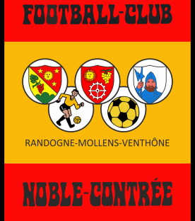
Ami(e)s du foot, bonjour !

Rejoins-nous, enfile tes crampons et viens courir après le ballon !
L’école de foot du FC Noble Contrée reprend ses entraînements

Tous les mercredis
De 18h00 à 19h00
sur le terrain de
St-Maurice de Laques (Mollens).

N’oublie pas de venir avec tes chaussures à crampons, ainsi qu’une tenue adaptée à l’effort et au temps (short/t-shirt-training). Les protège-tibias sont facultatifs mais toujours utiles. Lace correctement tes chaussures !
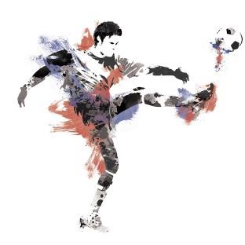
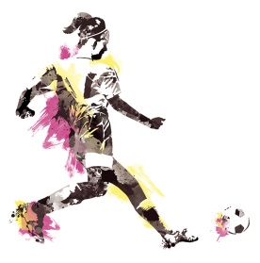
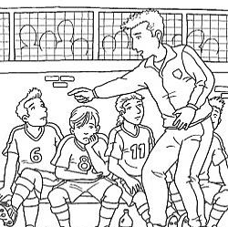

Alors si tu es prêt à bien écouter les entraineurs et à faire de ton mieux, on se réjouit de te retrouver sur le terrain.

Responsable entraînement école de foot :
Benjamin Borzykowski & Michaël Dralants
079 395 44 25

-----------------------------------------------------------------------------

Pour les nouveaux, j’ai besoin de quelques informations :

Nom, Prénom : _______________________________________
Filiation : ___________________________________________
Date de naissance : ___________________________________
Adresse, NPA : ______________________________________
N° Natel : __________________________________________
N° tel 2 : __________________________________________

